
Анти контрафакт
Международная а?соци?ция
Международная ассоциация организаций осуществляющих деятельность по противодействию незаконному обороту контрафактной продукции «Антиконтрафакт» 109004, г. Москва, ул. Станиславского, д. 22, стр. 2.
Тел.: +7 (926) 096-61-41, факс: +7 (495) 911-74-41, org@anti-counterfeiting.ru
Исх.№ 112/2024 от «2» ноября 2024 г.

Депутату Госдумы РФ, члену Попечительского совета
Ассоциации «Антиконтрафакт»

А. Б. Таймазову
О незаконной продаже товаров под видом лекарственных препаратов
Уважаемый Артур Борисович!
На горячую линию по противодействию контрафакту, запущенную Международной ассоциацией «Антиконтрафакт», поступил ряд сообщений о возможных мошеннических действиях, распространении недоброкачественных товаров, недобросовестной рекламе, введении в заблуждение социально незащищенных слоев общества.
В ряде регионов России по почтовым ящикам жилых домов распространяется рекламная продукция в газетном формате с заголовком «ПроЗдоровье». Она рекламирует препараты, которые, по сообщениям экспертов, приведенных в ней, лечат различные заболевания. При этом, издание не является газетой, не имеет ни тиража, ни каких-либо данных о издателе. Ассоциация связалась с изданием по номеру телефона, указанному в нем. Там сообщили, что это рекламная продукция и они рекламируют таким образом собственные препараты.
Издание содержит изображения врачей: нейрохирургов, кардиологов, сексологов, андрологов, урологов, дерматологов, отоларингологов и т.д., из России, Израиля, Германии, Швеции. Указанные специалисты якобы отмечают высокую эффективность рекламируемых препаратов и призывают к их покупке. Также в издании приведены отзывы счастливых пенсионеров, которые приобретают такие препараты и получают серьезный эффект.Для рекламы одного из своих препаратов авторы использовали псевдоисторические факты о якобы запрещенном Сталиным чудодейственном препарате, которым пользовалась мать самого Берии.
В действительности же, ни данных фактов, ни специалистов, ни потребителей, по результатам проверки, проведенной «Антиконтрафактом», не существует, препараты, рекламируемые в газете, не имеют государственной регистрации, либо зарегистрированы как косметика, парфюм, пищевые добавки. По части государственная регистрация приостановлена, то есть нарушается федеральный закон 184 «О техрегулировании», продавать такие товары нельзя. Продукция производится различными предприятиями на контрактной основе в интересах заказчиков - индивидуальных предпринимателей.
Реализация товаров осуществляется на «распродажах», которые проходят в различных общественных местах спальных районов городов России на протяжении нескольких часов, после чего прекращается, что не позволяет правоохранительным органам вовремя отреагировать на возможное правонарушение. При этом, данные «распродажи» анонсируются в том же рекламном издании. Ближайшие такие мероприятия пройдут в Москве, Королеве,
Долгопрудном, Сергиев Посаде, Пересвете, Краснозаводске и Хотьково уже с 13 ноября 2024 года. В газете указан адрес сайта, через который также производится реализация товара: https://zdravomed.shop/. Кроме того, рекламируемую в газете продукцию можно приобрести на маркетплейсах.
Данный формат нацелен на доверчивых пенсионеров, которые выкладывают последние деньги за якобы чудодейственные препараты, доверяя газетному формату и словам людей в белых халатах. Если не принять меры по пресечению реализации нелегальных «чудо-средств» с волшебными эффектами, пострадают старики, которые не толы© потеряют свои пенсионные сбережения, но и потратят время на ложное лечение, чем могут усугубить состояние своего здоровья, не обратившись вовремя к врачу или нарушив схему лечения.
Мы считаем, что в данном случае необходимо принять срочные меры и уберечь наших дедушек и бабушек, пап и мам от возможных рисков жизни и здоровью. Это наш долг!
Признаки приведенные выше позволяют рассматривать действия лиц занимающихся описанными деяния в качестве наказуемого по Уголовному кодексу РФ, по таким статьям как: 171 «Незаконное предпринимательство», 238 «Производство, хранение, перевозка либо сбыт товаров и продукции, выполнение работ или оказание услуг, не отвечающих требованиям безопасности», а также покушения на деяния, уголовная ответственность за совершение которых установлена статьями’ 159 «Мошенничество», 238.1 «Обращение фальсифицированных, недоброкачественных и незарегистрированных лекарственных средств, медицинских изделий и оборот фальсифицированных биологически активных добавок». При этом надо учитывать, что согласно статье 5 Федерального закона «О рекламе» недобросовестная реклама и недостоверная реклама не допускаются, также российскими законами Запрещено использовать образы врачей в рекламных целях.
Просим вас обратить внимание на данную проблему, содействовать в информировании о ситуации Прокуратуры, МВД, Роспотребнадзора, в организации проверочных мероприятий, в пресечении недобросовестных действий, в урегулировании данной ситуации на законодательном уровне.
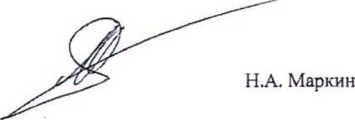
Вице-президент Ассоциации
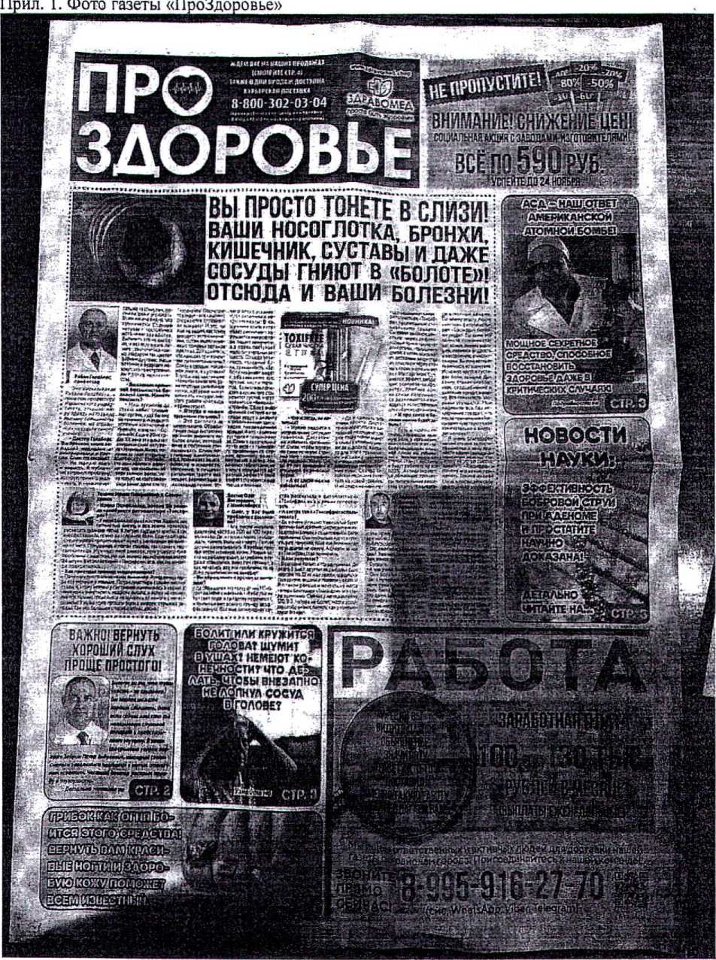

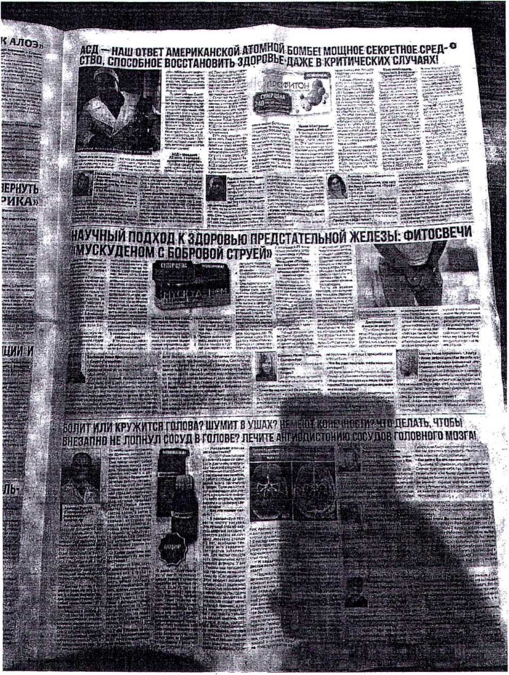

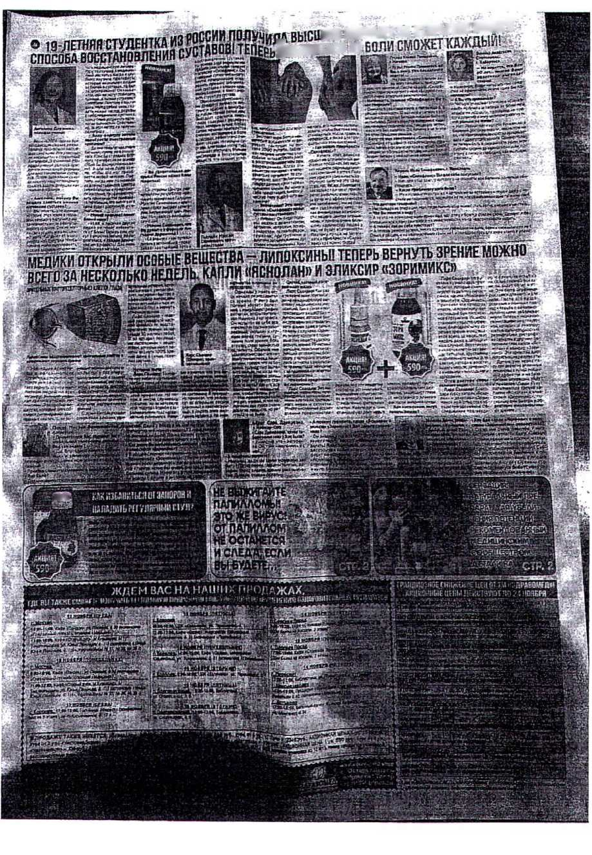
[УЮ НАГРАДУ ЗА ОТКРЫТИЕ НОВОГО
Избавиться от
[ГйЙ-
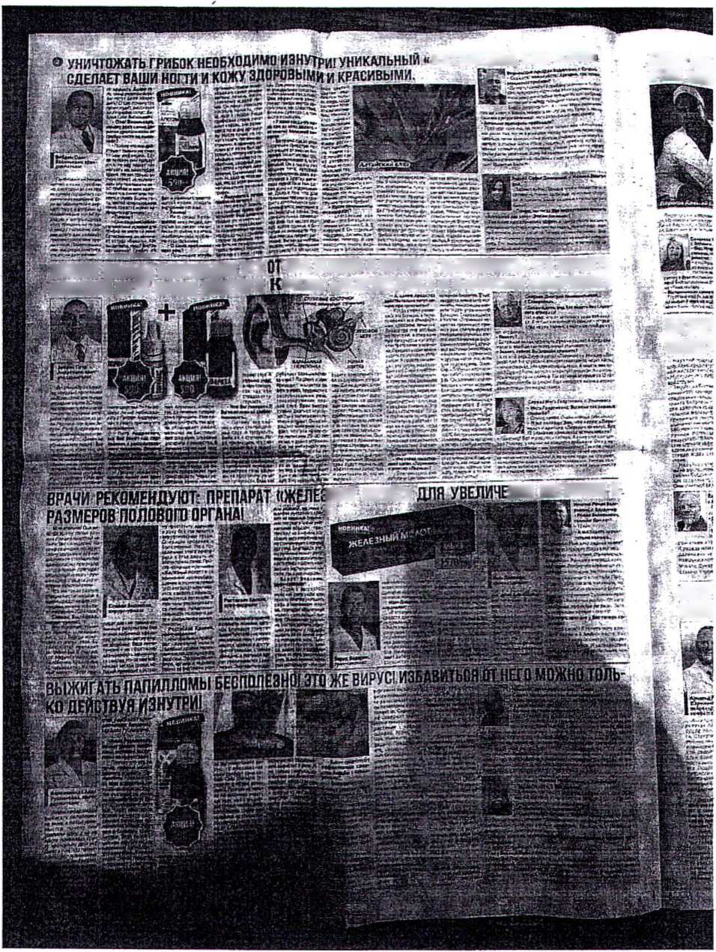
АЛТАЙСКИЙ СОК АЛОЭ;
;НИЯ ПОТЕНЦИИ и
НАУЧИ «МУСУ
БОЛИ BHE3I
’НАС УТАИЛ И И ПОЧЕМУ? ВЫЯСНИЛОСЬ, ЧТО ВЕРНУТЬ апли «ЛОРИНАКС» и Эликсир (ШОРИКАп
АСД-НДЦ'
СТВО..С1МЙ
ШЙ МОЛОТ» L-. ..
■ . -г"’**'*’г>гн*’- -
ВАЖНО! ПРАВДА ВСКРЫЛАСЬ! ЧТО ХОРОШИЙ СЛУХ ПРОЩЕ ПРОСТОГО!
Прил. 2 Информация о товарах, рекламируемых в издании
- Toxifree (Сухая чистка); патчи для ног; детокс
Декларация о соответствии: ЕАЭС N RU Д-CN. НВ42.В.11539/20 от 10.11.2020 г.
Статус декларации: Недействителен. Действие прекращено в 2022 году по решению суда. Продажа данного товара незаконна
В издании приводятся слова доктора Робан Голдберг (Израиль) по поводу препарата Toxifree - активизация обменных процессов в организме, улучшение памяти, улучшение состояния в суставах, улучшение дыхания и сердцебиения, избавление от одышки, нормализация всех показателей здоровья. Данный врач вымышлен.
- Лорика; для улучшения слуха от шума в ушах при отите ЕАЭС N RU Д-RU. РА02.В.79756/23 от 28.03.2023г.
Тип декларации
Декларация о соответствии требованиям технического регламента Евразийского экономического союза (технического регламента Таможенного союза)
Технические регламенты
ТР ТС 029/2012 Требования безопасности пищевых добавок, ароматизаторов и технологических вспомогательных средств
ТР ТС 021/2011 О безопасности пищевой продукции
ТР ТС 022/2011 Пищевая продукция в части ее маркировки
Группа продукции ЕАЭС
Концентраты (жидкие, пастообразные), смеси (порошкообразные, таблетированные, гранулированные и т.п.) для безалкогольных напитков
Статус регистрации - Приостановлен
В издании приводятся слова врача-отоларинголога Петра Андреевича Зибрина о том, что врачи обманывают пациентов назначая им бестолковые операции, слуховые аппараты и лекарства. Как человек исцелившийся от тугоухости, врач Зибрин отмечает преимущества препарата Лорика: стимуляция регенерации слуховых клеток, восстановление барабанной перепонки, восстановление слуховых косточек и других частей уха, нормализация работы слухового нерва. Такого врача не существует.
- Наружный гель «Железный молот»
ЕАЭС N RU fl-RU.PA02.В.32552/24 от 27.02.2024 г.
Тип декларации
Декларация о соответствии требованиям технического регламента Евразийского экономического союза (технического регламента Таможенного союза)
Технические регламенты
ТРТС 009/2011 О безопасности парфюмерно-косметической продукции
Группа продукции ЕАЭС
Прочие косметические средства или средства для макияжа и средства ухода за кожей (кроме лекарственных), включая средства против загара или для загара
Общие сведения об области применения продукции-
уход за кожей
Во всех рекламных материалах описывается как средство для «мужского здоровья» (эректильная дисфункция, повышения либидо и пр.). В таком случае товар должен быть зарегистрирован в группе продукции «Интимная косметика» и иметь СГР.
С рекомендациями по применению данного препарата выступили группа врачей:
Степан Былинков -хирург-уролог, Ростислав Кравин -врач-андролог, Борис Ведарин -врач- сексолог, Иван Долянов - врач-кардиолог. Все эти врачи отрицают традиционные методы лечения и известные лекарственные препараты, как кровавые и болезненные, дорогостоящие. Взамен предлагают Железный молот, по их утверждениям обладающий следующими
возможностями — восстановление кровообращения в мочеполовой системе, нормализация потенции, увеличения либидо, продолжительности полового акта, улучшение работы сердечно-сосудистой системы, очищение сосудов, рост размеров полового органа. Все указанные врачи - вымышленные
- Ревиоронум с зеленым грецким орехом; средство от папиллом
Тип декларации
Декларация о соответствии требованиям технического регламента Евразийского экономического союза (технического регламента Таможенного союза)
Технические регламенты
ТР ТС 029/2012 Требования безопасности пищевых добавок, ароматизаторов и технологических вспомогательных средств
ТР ТС 021/2011 О безопасности пищевой продукции
ТР ТС 022/2011 Пищевая продукция в части ее маркировки
Группа продукции ЕАЭС
Концентраты (жидкие, пастообразные), смеси (порошкообразные, таблетированные, гранулированные и т.п.) для безалкогольных напитков
Врач-дерматолог Воловницкая Алла Руслановна предлагает альтернативу традиционному, и, по ее мнению, бесполезному лечению: лечиться препаратом Ревиоронум на основе лекарственных трав. Утверждает, что препарат способен навсегда избавить от папиллом за несколько курсов применения препарата. Данного врача не существует.
5)Сосудолитин; для сердца и сосудов; от давления
EA3CN RU Д-RU. РА02.В.79756/23 от 28.03.2023г.
Тип декларации
Декларация о соответствии требованиям технического регламента Евразийского экономического союза (технического регламента Таможенного союза) Технические регламенты
ТР ТС 029/2012 Требования безопасности пищевых добавок, ароматизаторов и технологических вспомогательных средств
ТР ТС 021/2011 О безопасности пищевой продукции
ТР ТС 022/2011 Пищевая продукция в части ее маркировки
Группа продукции ЕАЭС '
Концентраты (жидкие, пастообразные), смеси (порошкообразные, таблетированные, гранулированные и т.п.) для безалкогольных напитков
Статус регистрации - Приостановлен
Арнольд Рихтер врач-нейрохирург, профессор из Германии советует его, как способ избавить больного от стенокардии, аритмии, атеросклероза, ишемической болезни сердца, либо от других сердечно-сосудистых болезней с гарантией и навсегда. Данного врача не существует.
- Силафлекс; для суставов и связок
ЕАЭС N RU Д-RU. РА02.В.79756/23 от 28.03.2023г.
Тип декларации
Декларация о соответствии требованиям технического регламента Евразийского экономического союза (технического регламента Таможенного союза) '
Технические регламенты .
ТР ТС 029/2012 Требования безопасности пищевых добавок, ароматизаторов и технологических вспомогательных средств
ТР ТС 021/2011 О безопасности пищевой продукции
ТР ТС 022/2011 Пищевая продукция в части ее маркировки
Группа продукции ЕАЭС
Концентраты (жидкие, пастообразные), смеси (порошкообразные, таблетированные, гранулированные и т.п.) для безалкогольных напитков
Статус регистрации - Приостановлен
Врач- ревматолог, заслуженный врач России и молодая ученная в области ревматологии Анна Доронина рекомендуют Силафлекс, как препарат, лечащий ревматизмы, артрит, артроз, остеохондроз, грыжи, протрузии и другие заболевания суставов и позвоночника. Этого врача не существует
- Зоримикс; Витамины для глаз; для улучшения зрения
ЕАЭС N RU Д-RU. РА02.В.79756/23 от 28.03.2023г.
Тип декларации
Декларация о соответствии требованиям технического регламента Евразийского экономического союза (технического регламента Таможенного союза) Технические регламенты
ТР ТС 029/2012 Требования безопасности пищевых добавок, ароматизаторов и технологических вспомогательных средств
ТР ТС 021/2011 О безопасности пищевой продукции
ТР ТС 022/2011 Пищевая продукция в части ее маркировки
Группа продукции ЕАЭС
Концентраты (жидкие, пастообразные), смеси (порошкообразные, таблетированные, гранулированные и т.п.) для безалкогольных напитков
Статус регистрации - Приостановлен ’
Шведский врач-офтальмолог Ларс Свандер предлагает гарантированно вернуть 100% зрения. Шведский врач утверждает, что препарат Зоримикс восстанавливает зрительные клетки, восстанавливает клетки роговицы, сетчатки, хрусталика и зрительного нерва. А те клетки, которые восстановить нельзя заменяются новыми. Врача не существует.
8)Дефакон; от запоров; слабительное
ЕАЭС N RU Д-RU. РА02.В.79756/23 от 28.03.2023г.
Тип декларации
Декларация о соответствии требованиям технического регламента Евразийского экономического союза (технического регламента Таможенного союза) Технические регламенты
ТР ТС 029/2012 Требования безопасности пищевых добавок, ароматизаторов и технологических вспомогательных средств
ТР ТС 021/2011 О безопасности пищевой продукции
ТР ТС 022/2011 Пищевая продукция в части ее маркировки
Группа продукции ЕАЭС
Концентраты (жидкие, пастообразные), смеси (порошкообразные, таблетированные, гранулированные и т.п.) для безалкогольных напитков
Статус декларации ЕАЭС N RU Д-RU. РА02.В.79756/23 от 28.03.2023г. «приостановлен» по результатам контрольных мероприятий РПН. Срок устранения несоответствий: до 19.11.2024 года. Если по истечению срока несоответствия не будут устранены, продукция должна быть отозвана с рынка
По данному препарату эксперты издания со ссылкой на ведущих гастроэнтерологов утверждают, что оно выводит токсичные вещества из организма, заживляют микротрещины в кишечнике. Этих экспертов также не существует.

